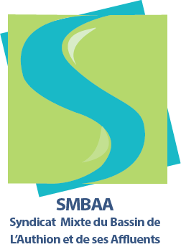
Action d’interventions pédagogiques organisées dans le cadre du
Contrat Territorial Eau Authion pour l’année 2023
(1 fiche à renseigner par action)

Intitulé de l’action :
Objectif de l’action et lien avec les objectifs du Contrat Territorial :

Description de l’action :

Localisation de l’action :

Calendrier prévisionnelle de l’action :

Public ciblé :
Indicateurs de suivi et d’évaluation :

Maitre d’œuvre :
Contact / Référent :
Adresse :
N° tél. :
e-mail :
Détail des coûts estimatifs de l’action
 | HT | TTC
 | € | €
 | € | €
 | € | €
TOTAL | € | €

Plan de financement prévisionnel
Financeurs | Taux | Montant TTC
AELB | 50 % | €
Région Pays de Loire | 30 % | €
SMBAA | 20 % | €
TOTAL | 100% | €

